世界古代史
(第一单元~第四单元)
阶段概述
世界古代史从早期人类的出现到15世纪，展现古代文明的产生、发展与多元面貌。其间大体经历了原始社会、奴隶社会和封建社会，但有一些民族、国家未经过奴隶社会、封建社会的连续发展过程。
总体发展特征：奴隶社会→封建社会
两大阶段：上古时期、中古时期
两大文明：大河文明(四大文明古国)、海洋文明(古希腊文明与古罗马文明)
两种文明交流方式：暴力冲突(战争)、和平交往
三大宗教：佛教、基督教、伊斯兰教
四大帝国：亚历山大帝国、罗马帝国、拜占庭帝国、阿拉伯帝国

发展趋势
(1)政治上：①东西方文明经历由奴隶社会向封建社会的转变；②自西罗马帝国灭亡后，欧洲的封建制度以封君封臣制为主体并占据统治地位。
(2)经济上：①西欧庄园从9世纪开始逐渐流行开来，是一种新的农业经济组织形式，构成中世纪西欧社会的最基本的单元，大约到11世纪遍布欧洲各地，直到14、15世纪瓦解；②西欧中世纪的城市是工商业的聚集地，以手工工匠和商人为主体的市民阶层逐步形成，其中分化出来的富裕阶层成为早期的资产阶级。
(3)文化上：①北非的尼罗河流域、西亚的两河流域、南亚的印度河流域、中国的黄河流域和长江流域、欧洲的爱琴海地区，诞生了世界古代文明，体现了人类文化的多元性；②文明传播呈现出暴力冲突与和平交往并存的现象。

第一单元 古代亚非文明
第1课 古代埃及
本课线索
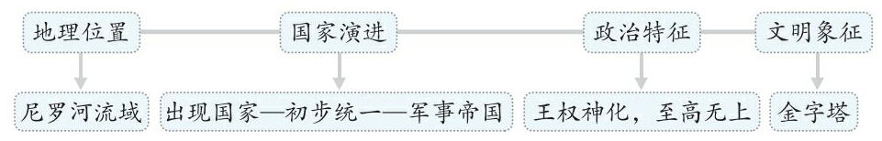
必背重点
地理位置 | 古埃及位于非洲东北角，世界上最长的河流尼罗河贯穿埃及南北
自然环境 | 每年尼罗河定期泛滥，当洪水退去后，两岸留下肥沃的黑色淤泥，非常有利于农业生产。因此，古埃及被认为是“尼罗河的赠礼”↗尼罗河孕育了古埃及文明
国家演进 | 兴起 | 约从公元前3500年开始，在尼罗河下游陆续出现了若干个小国家
 | 统一 | 公元前3100年左右，古埃及初步实现了统一
 | 强盛 | 在法老图特摩斯三世统治时期，古埃及成为强大的军事帝国
文明成就 | 世界上最早的文字之一 胡夫金字塔是古埃及最大的金字塔  太阳历(天文学)、木乃伊(医学)、象形文字(文字)、金字塔(建筑)
金字塔 | 用途 | 古埃及法老的陵墓
 | 地位 | 古埃及文明的象征
 | 评价 | 反映了古埃及国王的无限权力；反映了古埃及社会经济发展的较高水平，是古埃及人智慧的结晶
法老的统治 | 法老作为全国最高的统治者，集军、政、财、神等大权于一身。在宗教上，法老被认为是“神之子”，具有无上的权威
联系比较
古埃及金字塔与中国长城的比较。
项目 | 位置 | 用途 | 象征 | 相同点
古埃及金字塔 | 尼罗河流域 | 法老的陵墓 | 古埃及文明的象征 | 都是建筑奇观；都是劳动人民智慧的结晶；都是古代优秀文明成果；都是闻名世界的旅游景点
中国长城 | 黄河流域 | 军事防御体系 | 中华民族精神的象征
教材问题解答
【P3问题思考】
尼罗河定期泛滥，每次涨水、退水，古埃及人都需要进行精确的记录和计算。退水以后，他们还需要重新丈量土地，划定地界。再加上建筑等方面的计算需要，古埃及人发展了数学。同时，为了准确预测尼罗河泛滥的日期，古埃及人展开天文学研究。
【P5课后活动】
1.古埃及文明延续发展至今，文明进程历经曲折但未间断(×)
古埃及在科学、文化领域取得很高的成就(✔)
古埃及国王给自己的陵墓取名“金字塔”，象征着无限的权力(×)

第2课 古代两河流域
本课线索
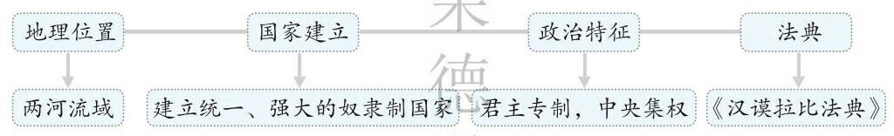
必背重点
地理位置 | 两河流域又称“美索不达米亚”  两河流域(“两河”指幼发拉底河和底格里斯河)  汉谟拉比是古巴比伦王国第六代国王，不是古巴比伦王国的建立者
古巴比伦王国 | 建立 | 公元前18世纪，汉谟拉比建立了统一、强大的奴隶制国家
 | 巩固 | 实行君主专制制度，加强中央集权，还制定了一部较为系统和完整的法典
《汉谟拉比法典》 | 地位 | 是迄今已知世界上第一部较为完整的成文法典 并非世界上最早的成文法典
 | 内容 | 等级森严 | 古巴比伦分为拥有公民权的自由民、无公民权的自由民和奴隶三个严格的社会等级
 |  | 奴隶制发达 | 战俘是奴隶的主要来源，也有买卖奴隶的现象；家庭奴隶制是古巴比伦的一大特征
 |  | 商品经济活跃 | 法典中有许多关于租赁、雇佣、交换、借贷等方面的规定
 | 实质 | 维护奴隶主阶级的利益
 | 意义 | 是古巴比伦王国留给人类的宝贵文化遗产，表明人类社会的法制传统源远流长
联系比较
比较象形文字、楔形文字和甲骨文。
项目 |  | 象形文字 | 楔形文字 | 甲骨文
不同点 | 发源地 | 尼罗河流域 | 两河流域 | 黄河流域
 | 形成时间 | 约公元前4000年 | 约公元前3000年 | 商朝时期
 | 发明者 | 古埃及人 | 苏美尔人 | ——
 | 书写材料 | 石碑、石柱、神庙墙壁、莎草纸等 | 石头、泥版 | 龟甲、兽骨
相同点 |  | 都是从图画文字发展而来；都是进入文明时代的重要标志
教材问题解答
【P7问题思考】
当今世界上普遍采用的是十进制。
【P9课后活动】
(1)被压迫的地位，没有任何自由。 (2)奴隶主阶级。
第3课 古代印度
本课线索
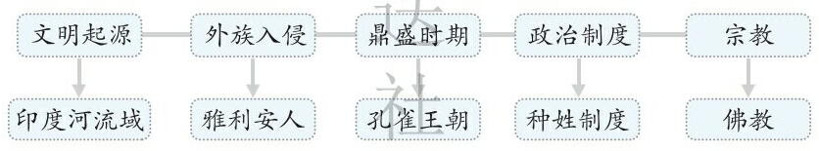
必背重点
古代印度河流域文明 |  | 文明起源 |  |  | 印度河流域
 |  | 文明遗址 |  |  | 哈拉帕和摩亨佐·达罗
 |  | 鼎盛时期 |  |  | 孔雀王朝统治时期
森严的  种姓  制度 |  | 实质 |  |  | 是一种建立在阶级压迫基础上的社会等级制度
 |  | 内容 |  |  | 婆罗门 | 掌管祭祀
 |  |  |  |  | 刹帝利 | 掌管军事和行政权力 国王是第二等级
 |  |  |  |  | 吠舍 | 从事农业、畜牧业和商业
 |  |  |  |  | 首陀罗 | 从事农业、畜牧业、捕鱼业和手工业，要为前三个等级服务
 |  | 特点 |  |  | 各等级世代相袭。各等级之间贵贱分明，低等级的人不得从事高等级的人的职业，不同等级的人不得通婚
 | 释迦牟尼创立佛教 |  | 概况 | 乔达摩·悉达多(后来被称为“释迦牟尼”)于公元前6世纪创立
 |  |  | 教义 | “众生平等”“忍耐顺从”
 |  |  | 外传 | 时间：公元前3世纪后 佛教传入中国是在西汉张骞通西域后  北传路线：公元前1世纪(西汉时期)，经中亚传到中国新疆，再传入中国内地，后又传到朝鲜、日本和越南等国  南传路线：经锡兰(今斯里兰卡)，传到缅甸、泰国、柬埔寨等国

拓展提升
古代印度种姓制度的实质和影响。
(1)实质：根据种姓制度，古代印度社会被分为四个等级，低等级的人不得从事高等级的人的职业，不同等级的人不得通婚。从四个等级的权利和义务中不难看出，它维护的是统治阶级的利益。所以，种姓制度的实质是一种建立在阶级压迫基础上的社会等级制度。
(2)影响：种姓制度强化了当时的社会矛盾，给以后印度社会的发展带来了不良的影响。印度独立后，虽然种姓制度在名义上被废除，但它仍然有很大的影响。
教材问题解答
【P13问题思考】
河南洛阳的龙门石窟、山西大同的云冈石窟、甘肃敦煌的莫高窟等。
【P14课后活动】
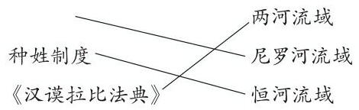
1.金字塔

2.(1)古埃及文明，约公元前3500年；古代两河流域文明，约公元前3500年；
古印度文明，约公元前2300年；中国文明，约公元前3000年。
(2)大河流域。北纬20°—北纬40°。
原因大致有：①大河流域气候温和，光热充足，地势平坦，适合人类生存。②有充沛的水源和肥沃的土壤，有利于农业生产的发展。
第二单元 古代欧洲文明
第4 课 希腊城邦和亚历山大帝国
本课线索
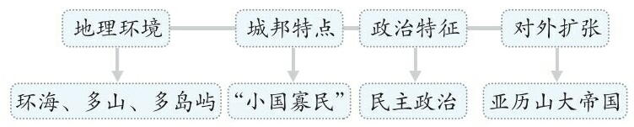
必背重点
早期文明 | 希腊最早的文明产生于爱琴海地区。爱琴文明包括克里特文明和迈锡尼文明。迈锡尼各国后来被攻占，迈锡尼文明中断，希腊进入相对落后的荷马时代
希腊城邦 | 地理环境 | 适宜航海业和海外贸易的发展  环海、多山、多岛屿 | 典型代表 | 雅典、斯巴达
 | 出现时间 | 公元前8世纪 | 特点 | “小国寡民”
雅典的  民主政治  只适用于成年男性公民，实质是奴隶主阶级的民主 | 高峰 | 伯里克利主政时期
 | 内容 | (1)参政方式：公职人员几乎都是从全体公民中抽签产生，使每一名公民都有参政的机会。  (2)轮番而治：代表各地的10个主席团轮流主持城邦日常事务，召集公民大会。这些主席团由各地抽签产生，主席团主席也经抽签产生。  (3)最高权力机构：公民大会是最高权力机构，具有立法、司法等多种职能。  (4)津贴制度：为了保证贫穷公民参政议政，伯里克利还建立了津贴制度
 | 积极性 | 主权在民、直接民主、轮番而治、津贴制度
 | 局限性 | 占雅典人口绝大多数的外邦人、奴隶、妇女没有任何政治权利
亚历山大东征 | 积极影响 | 促进了东西方文化的大交汇，加强了东西方之间的经济联系和贸易往来 |  | 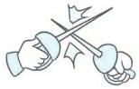  亚历山大东征在暴力冲突中促进了希腊文明的传播
 | 消极影响 | 具有侵略性质，给东方人民带来巨大灾难，掠夺了东方世界的无数财富

教材问题解答
【P20课后活动】
雅典民主政治能激发公民群体的积极性，有利于雅典城邦的发展；除十将军外的各级公职向所有公民开放，并以抽签的方式产生；国家为担任公职的公民提供津贴，保证贫穷公民也能参与国家政治事务。
雅典民主政治的弊端：只是城邦公民内部的民主，只有成年男性公民才真正享有民主权利；妇女、外邦人和奴隶被排除在外；它是一种直接民主，容易造成民主决策的失误，产生多数人的暴政。

第5课 罗马城邦和罗马帝国
本课线索
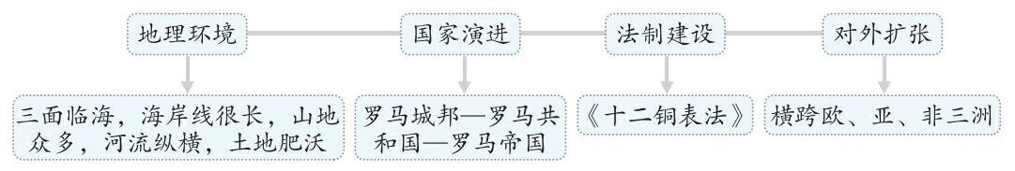
必背重点
罗马城邦 | 兴起时间 | 公元前1000年左右
 | 兴起地点 | 意大利半岛中部的台伯河畔  罗马共和国的政权主要掌握在奴隶主贵族手中
罗马共和国 | 建立时间 | 公元前509年  属于公元前6世纪末 |  | 决策机构 | 贵族组成的元老院
 | 权力机关 | 公民大会是形式上的最高权力机关
 | 官职 | 两个权力相等的执政官主持日常政务
 |  | 平民自己选出的两名保民官，有权否决执政官与元老院提出的对平民不利的决议
 | 《十二铜  表法》  古罗马立法的纪念碑，是维护奴隶主贵族利益的工具 | 颁布时间 | 公元前450年左右
 |  | 内容 | 涉及诉讼程序、所有权和债务权、宗教法等内容
 |  | 意义 | 使定罪量刑有了文字依据，在一定程度上遏制了贵族对法律的曲解和滥用
 | 军事扩张 | 公元前3世纪—前2世纪，通过四处征战，成为整个地中海地区的霸主
 | 斯巴达克起义 | 时间 | 公元前73年
 |  | 结果 | 虽然最终遭到血腥镇压，但它沉重打击了罗马共和国的统治
罗马帝国 | 建立 | 公元前27年，屋大维首创“元首制”这一政治形式，掌握了最高统治实权。罗马共和国演变为罗马帝国
 | 强盛 | 2世纪，罗马帝国进入黄金时期。帝国的版图横跨欧、亚、非三洲，地中海成为其“内湖”
 | 分裂 | 4世纪末，罗马帝国分裂为东西两个帝国
 | 灭亡 | 476年，西罗马帝国在日耳曼人的打击下灭亡
东罗马帝国依然存在 西欧逐渐进入封建社会，欧洲人称之为“中世纪”
拓展提升
罗马共和国演变为罗马帝国是历史的进步还是倒退?
判断一种制度是否进步主要看它是否对社会发展有推动作用。罗马共和国演变为罗马帝国主要是因为当时社会危机严重，奴隶主贵族期望出现一个强有力的统治者以稳固政权。罗马共和国后期，内战不断，人民处于水深火热之中。屋大维建立了罗马帝国后，国家安定，经济发展，顺应了时代潮流，所以罗马共和国演变为罗马帝国是历史的进步。
联系比较
比较亚历山大帝国与罗马帝国。
项目 | 亚历山大帝国 | 罗马帝国
时间 | 公元前334年—公元前323年 | 公元前27年—公元395年(分裂)
疆域 | 地跨欧、亚、非三洲 | 地跨欧、亚、非三洲，地中海成了罗马帝国的“内湖”
代表人物 | 亚历山大 | 屋大维
扩张影响 | 一方面带有侵略性，给被侵略地区人民带来了深重的灾难；另一方面促进了东西方文化的交流与发展
教材问题解答
【P25课后活动】
越来越多的节庆娱乐使人们沉迷享乐，大量节庆活动还使国家的财政负担日益沉重，成为导致帝国灭亡的重要原因。
第6课 希腊罗马古典文化
必背重点
神话  (希腊) |  |  | 特点 |  | “神人同形同性” |  | 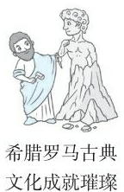
文学  (希腊) |  |  | 《荷马史诗》 |  | 是宝贵的文学遗产，也是了解早期希腊社会的主要文献
雕塑  (希腊) |  |  | 宙斯像 |  | 是古代世界七大奇迹之一
 |  |  | 《掷铁饼者》 |  | 是希腊雕塑艺术中的杰作之一
建筑 |  |  | 希腊 |  | 特点 | 主要体现在神庙。神庙四周以廊柱环绕，柱身有粗有细
 |  |  |  |  | 代表 | 雅典帕特农神庙
 |  |  | 罗马 |  | 特点 | 吸收了希腊建筑的特点，并有所创新，如石拱门、穹顶等，既坚固结实，又华丽宏伟
 |  |  |  |  | 代表 | 大竞技场、引水道工程、凯旋门、万神庙
哲学  (希腊) |  |  | 德谟克利特 |  | 提出了“原子论”，认为宇宙万物是由微小的“原子”组成的
 | 哲学  (希腊) | 苏格拉底 |  | 终生探讨人的灵魂、美德和幸福等问题；指出求得知识的最好办法是有系统的问和答；主张人应该“认识你自己”
 |  | 亚里士多德 |  | 苏格拉底、柏拉图和亚里士多德并称为“古希腊三贤”  是一位百科全书式的学者，创立了逻辑学等新的学科
 | 法学  (罗马) | 《十二  铜表法》 |  | 是罗马法制建设的第一步，是后世罗马法典乃至欧洲法学的渊源
 |  | 罗马法学系统 |  | 罗马帝国的法学家对法律进行了广泛论证，包括适用于罗马公民和非公民之间关系的万民法、关于商品生产和交换的经济法，以及众多的法律概念。它们共同构成了完整的罗马法学系统
 | 公历的缘起 | 来源 |  | 古埃及人的太阳历
 |  | 编制 |  | 凯撒命人编制“儒略历”
 |  | 发展 |  | 4世纪，罗马皇帝以此作为基督教历法。儒略历后来成为今天人们使用的公历的基础

拓展提升
古代希腊、罗马文化取得辉煌成就的原因。
(1)工商业发达，注重海外贸易。
(2)频繁的对外交往促进了文明的交汇。
(3)人民的智慧与创新。
(4)民主政治的推动、统治者对文化的重视等。

教材问题解答
【P28 问题思考】
中国这一时期是从奴隶社会向封建社会的转型时期，即春秋战国社会大变革时期。在此时期，“百家争鸣”成为思想发展的重要特征。诸家思想各具特点，但他们共同的出发点都是为了寻求解决社会问题的方法。他们围绕君本民本、性善性恶，以及军事、经济等方面展开激烈的争论。例如：儒家主张仁者爱人，提倡以德治国，重礼仪规范，重个人修养；法家主张以法治国，强调严刑峻法；道家崇尚自然，主张无为而治等。
【P29材料研读】
这句话体现了所有人都享有基本权利的观点，奠定了罗马法的基本原则。
【P30课后活动】
1. 有道理。罗马前两次对世界的征服分别是以军事战争和宗教传播的方式实现的，而第三次征服则显示了罗马法制的发达。罗马法为近代欧洲大陆国家的立法提供了范本。三种方式中，唯有法律对世界的影响力最为持久。

第三单元 封建时代的欧洲
第7课 基督教的兴起和法兰克王国
本课线索
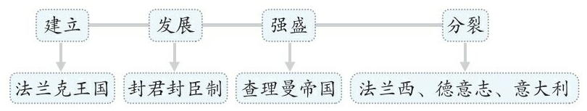
必背重点
基督教的兴起 | 时间、地点 | 1世纪，在罗马帝国统治下的巴勒斯坦地区
 | 教义 | 耶稣就是“救世主”。耶稣教导人们忍受苦难，死后可以升入“天堂”
 | 发展 | 4世纪末，罗马皇帝将基督教确定为国教，促进了基督教的传播
法兰克王国 | 建立 | 481年，克洛维
 | 巩固 | 思想 | 在克洛维的推动下，整个法兰克王国都信仰了基督教
 |  | 经济 | 保留了原来罗马大地主的土地，把原属罗马国有的土地和无主土地赐给教会和部下→教会逐渐成为西欧最大的土地所有者，是维护封建统治的精神工具
封君与封臣 | 出现 | 8世纪前期
 | 核心 | 以土地的封赐为纽带
 | 内容 | 封君 | 赐地的人，保护封臣，不能任意侵害封臣的荣誉、人身和财产安全
 |  | 封臣 | 接受封地的人，必须效忠于封君，要无偿地为封君服兵役、提供金钱等
 | 特点 | 有着严格的等级性，权利、义务交织在一起，有一定的契约意义
 | 实质 | 封建等级制度 我的附庸的附庸，不是我的附庸”
 | 影响 | 11世纪，这种以土地的封赐为纽带而形成的封建制度在西欧已经普遍存在
查理曼帝国 | 建立 | 8世纪，查理成为法兰克王国国主。800年，教皇在罗马为查理举行了加冕礼，称查理为“罗马人的皇帝”。因此，查理被称为“查理大帝”或“查理曼”。他统治时期的法兰克王国，史称“查理曼帝国” 被后世尊为“欧洲之父”
 | 分裂 | 时间 | 843年
 |  | 结果 | 形成以后德意志、法兰西和意大利三个国家的雏形→ 欧洲主要封建国家初步形成
联系比较
比较西周分封制与西欧封君与封臣制度。
项目 |  | 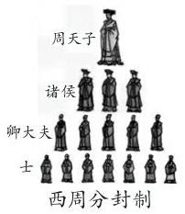 | 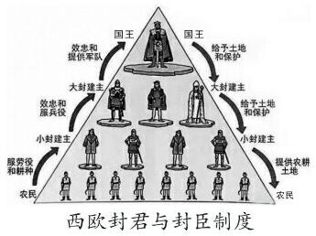
不同点 | 统治者权力 | 周天子拥有至高无上的权力 | 国王是名义上的最高统治者
 | 分封纽带 | 血缘关系远近和功劳大小 | 土地的封赐
 | 从属关系 | 从最高级到最低级，依次从属，周天子为最高级 | 只存在于直接建立分封受封关系的领主和附庸之间
 | 权力关系 | 权力集中，被封者均对周天子负责 | 权力相对分散，不同等级的贵族之间没有严格的制约关系
相同点 |  | (1)都是通过分封土地得以实现；(2)都促进了等级制度的形成；(3)都在一定时期内形成了较为稳固的社会秩序；(4)都规定了分封者与受封者之间的权利与义务送

教材问题解答
【P36——37课后活动】
1.罗马教会的地位在查理曼帝国时期得到提高(✔)
从国王那里得到土地的人，将土地再赏赐给他的属下，他也是其属下的封君(✔)
封臣要直接承担国家的赋税、兵役义务(×)
西欧国王与属下的关系类似古代中国皇帝与臣僚的关系(×)
2. 附庸就是封臣，领主就是封君。西欧封建等级制度是通过层层分封形成的，每个封君都可以将自己的一部分封地再分封给自己的属下，从而形成了一种金字塔式的结构。其基本特征就是封臣只承认直接给自己封地的人为封君，与自己封君的封君则没有臣属关系；每个封君只可以管辖自己的封臣，无权管辖自己封臣的封臣。

第8课 西欧庄园

本课线索
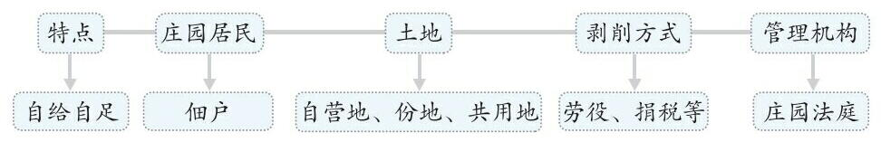
必背重点
庄园  的领  主与  佃户 | 庄园的发展 | 9世纪兴起，大约到11世纪，庄园遍布欧洲各地
 | 庄园的性质 | 独立的自给自足的经济和政治单位
 | 佃户 | 农民 | 自由农民是独立的小生产者，拥有自己的生产工具和财产，有份地保有权 |  | 佃户取得份地的条件是义务耕种领主的“自营地”，领主还向佃户征收其他捐税
 |  | 农奴 | 缺少自由
 | 土地 | 领主 | 自营地 | 共用地
 |  | 佃户 | 份地
庄园法庭 | 惩罚手段 | 通常是处以罚金
 | 特点 | 没有专门的工作人员；开庭的地点和时间不固定；出席法庭是佃户的义务；审判依据习惯法或村法实质是维护领主的利益
 | 作用 | 庄园法庭起着维护庄园公共秩序的作用；既维护了领主的利益，也在一定程度上限制了领主的特权
联系比较
比较中世纪西欧庄园中的农民与中国封建社会中的农民。
项目 |  | 中世纪西欧庄园中的农民 | 中国封建社会中的农民
不同点 | 承担的义务 | 向庄园领主提供劳役，不向国家承担义务，向教会缴纳“什一税” | 向国家承担租税、兵役、劳役等义务，无地农民要向地主交租税
 | 承担义务的方式 | 主要是劳役，实物、货币等方式的重要程度相对较低 | 实物、货币、兵役等；劳役方式的地位并不突出
 | 人身关系 | 依附于领主 | 依附于国家，人身相对自由
 | 土地所有权 | 只有使用权 | 只有自耕农拥有土地的所有权
相同点 |  | (1)都要承担劳役，缴纳实物、货币等租税；(2)都是当时社会的主要生产者；(3)都处于被剥削地位
教材问题解答
【P41课后活动】
1.西欧庄园中的耕地分为自营地和份地(✔)
西欧庄园中的农民可以通过庄园法庭维护自己的一些权益(✔)
领主不能随意没收佃户的份地，说明领主与佃户之间具有一定的契约关系(✔)
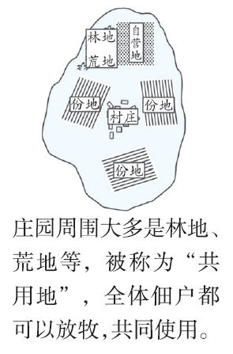
2.中世纪西欧庄园的特点主要包括：
(1)西欧庄园制度的基础是农奴制度。
(2)西欧庄园是一种基本上自给自足的自然经济单位。
(3)西欧庄园具有较强的独立性，有自己的庄园法庭。

第9课 中世纪城市和大学的兴起
本课线索
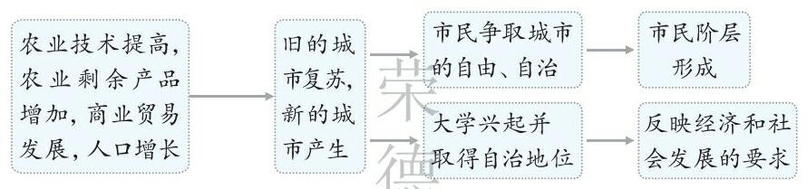
必背重点
中世纪城市 | 兴起原因 | 农业、手工业和商业的发展
 | 斗争方式 | 金钱赎买和武力斗争
 | 目的 | 争取自由、自治
 | 取得自由和自治权的形式 | 从国王或领主手里取得“特许状”  中世纪西欧城市取得一定程度的自治权。中国当时处于封建专制统治下，城市往往是政治经济中心，没有自治权
 | 取得自治城市的特点 | 相对自治，不能完全摆脱国王和领主的控制
城市居民 | 基本居民 | 手工工匠和商人
 | 分化 | 形成早期的资产阶级
大学的兴起 | 原因 | 经济的发展；许多希腊、罗马的古典著作开始在西欧传播；阿拉伯文化传入西欧
 | 地位 | 被认为是欧洲中世纪教育“最美好的花朵”
 | 自治地位的体现 | 免赋税特权、司法特权、教育自主权
 | 课程设置 | 分类 | 基础课程和专业课程 中世纪大学具有浓厚的宗教色彩
 |  | 特点 | 一方面仍受基督教会的影响，另一方面也反映了经济和社会发展的要求

拓展提升
大学兴起的历史意义。
大学的兴起标志着西欧出现了具有相对独立地位的高等院校与研究单位，形成了专业的教师和研究队伍。大学不仅成为整个欧洲知识积累与传承的重要场所，还逐渐成为新思想和新发明的中心，极大地促进了欧洲社会思想和科学技术的进步，为近代大学的发展与完善提供了丰富的办学经验。
教材问题解答
【P46课后活动】
1.国王与教皇的支持(✔) 城市的自由和自治(✔)
选拔官吏的需要( ) 教师和学生行会的出现(✔)
2. 关于中世纪西欧城市兴起的原因，长期以来在学术界有不同的观点。国内史学界的主流观点认为城市的兴起是西欧社会经济发展的结果。随着农业和手工业生产技术的突破，西欧社会生产得到恢复和发展，手工业脱离农业而独立。专业的手工业者逃离庄园，到最利于销售自己产品的地方聚居，商品交换发展起来，从而为城市的兴起奠定了基础。

第10课 拜占庭帝国和《查士丁尼法典》
本课线索
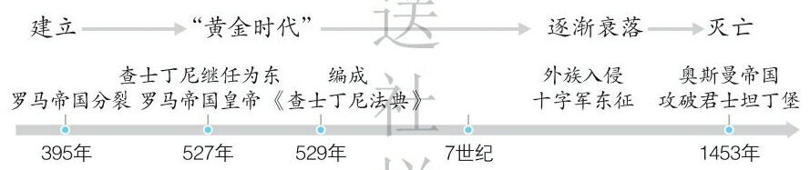
必背重点
《罗  马民  法大  全》 | 组织者 |  |  | 查士丁尼一世
 | 编纂目的 |  |  | 稳固帝国的社会秩序，保证皇帝的专制权力
 | 编纂时间 |  |  | 529年开始
 | 组成 |  |  | 《查士丁尼法典》 | 把自2世纪初以来历任罗马皇帝颁布的法令收集在一起，剔除其中相互矛盾的条例
 |  |  |  | 《法学汇纂》 | 历代罗马法学家有关法律问题的论文和著作
 |  |  |  | 《法理概要》 | 指导学习法律文献
 |  |  |  | 《新法典》 | 查士丁尼执政时期的法令
《罗马民法大全》 |  | 评价 | 局限性：仍然承认奴隶制，  积极意义：在一定程度上改善了奴隶的地位；对财产、买卖、债务、契约关系等作出明确规定，  地位：奠定了欧洲民法的基础
拜占庭  帝国  (4 世  纪末—  1453  年) |  | 疆域 | 地跨欧、亚、非三洲 东罗马帝国又称作拜占庭帝国，其首都为君士坦丁堡
 |  | 建立 | 4世纪末，罗马帝国分裂为东、西罗马帝国。西罗马帝国灭亡后，东罗马帝国则延续下来，并且进入一个“黄金时代”
 |  | 灭亡 | 476年西罗马帝国为日耳曼人所灭，1453年东罗马帝国为奥斯曼帝国所灭  1453年，为奥斯曼帝国所灭
 |  | 影响 | (1)对人类文明：对基督教、希腊罗马的古典文化传统，以及西亚、北非等地的东方文化因素兼收并蓄，创造出独具特色的拜占庭文化，在世界上产生过重大影响。  (2)对欧洲：保存了大量的希腊、罗马古籍，为后来西欧的文艺复兴提供了丰富的精神营养

联系比较
比较世界古代史上的法制建设。
古巴比伦王国 | 《汉谟拉比法典》是迄今已知世界上第一部较为完整的成文法典，内容十分广泛，在一定程度上稳定了社会秩序
雅典 | 公民大会具有立法、司法等多种职能，陪审法庭是主要的司法机关
西欧庄园法庭 | 领主管辖的地方法庭，处理庄园中的各种纠纷和案件；庄园法庭起着维护庄园公共秩序的作用
罗马 | 罗马人制定出古代世界最为系统完备的法律体系，《十二铜表法》是罗马法制建设的第一步，是后世罗马法典乃至欧洲法学的渊源；罗马帝国时期的万民法、经济法以及众多的法律概念，共同构成了完整的罗马法学系统；查士丁尼组织汇编了《罗马民法大全》，奠定了欧洲民法的基础

教材问题解答
【P50课后活动】
1.《查士丁尼法典》是《罗马民法大全》中的一部分，但不是查士丁尼执政时期的法令汇编(✔)
《罗马民法大全》集中了古罗马帝国的全部法律条文(×)

